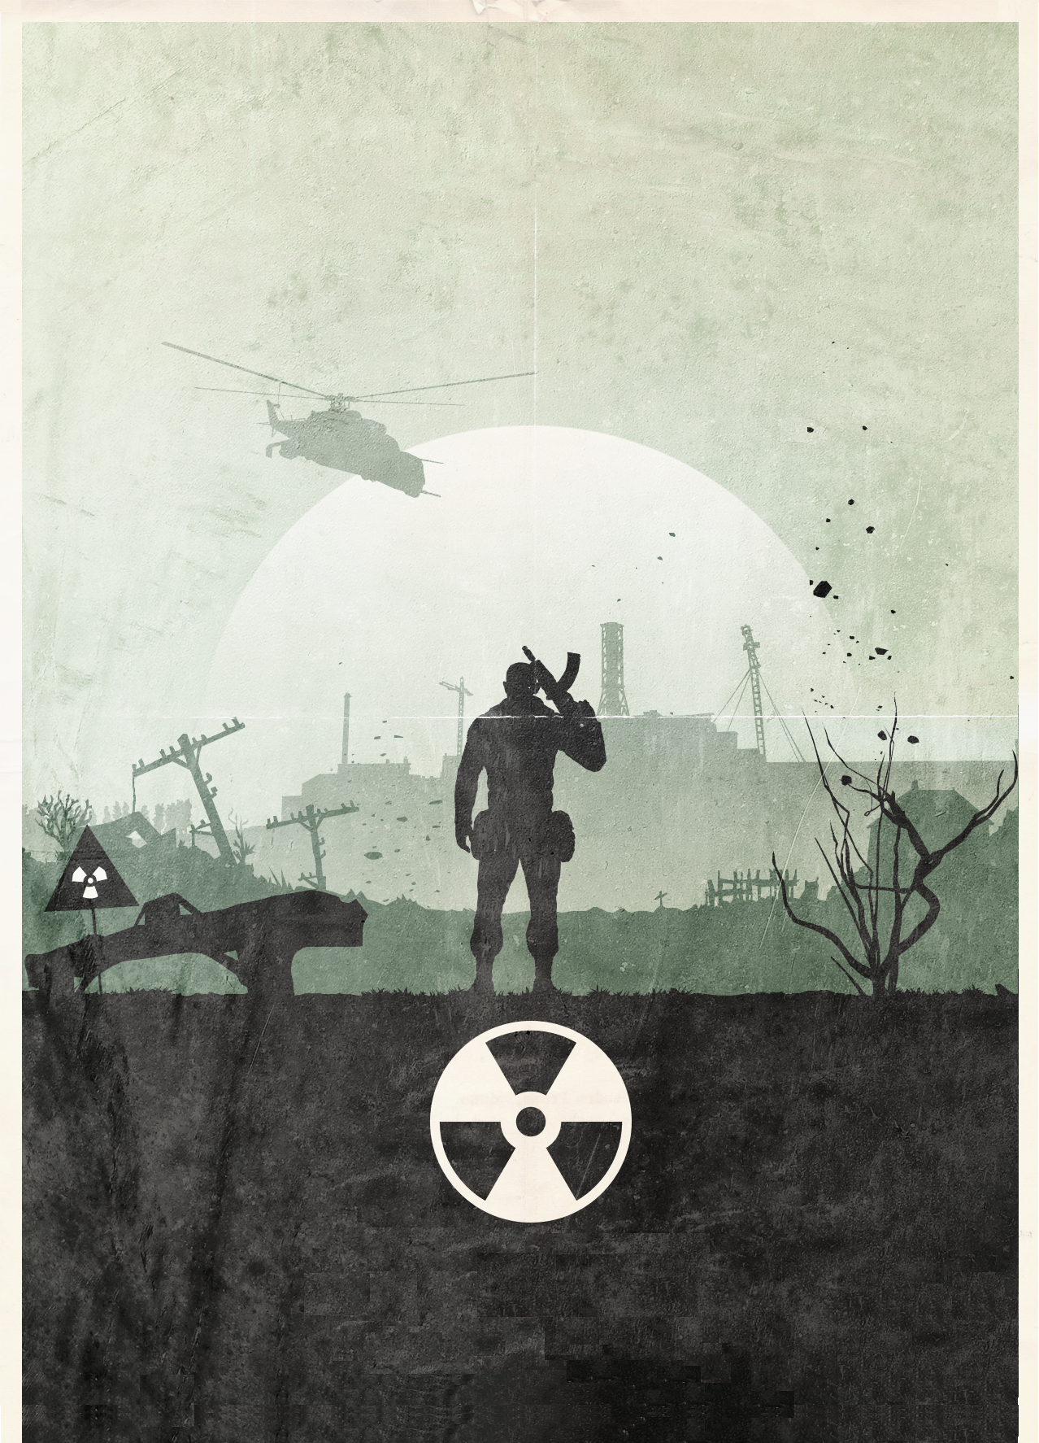Книга игрока

ANOMALIES & ARTIFACTS

Все, что необходимо для создания персонажа

в одной из лучших в Технополисе настольных ролевых игр

КНИГА ИГРОКА

УЧАСТНИКИ ПРОЕКТА

СОДЕРЖАНИЕ

ПРЕДИСЛОВИЕ

Давным-давно, в одном далеком королевстве под названием Российская Федерация, а точнее в крае Краснодарском, в недрах иновационного замка под названием «Технополис», группа друзей собралась, чтобы навсегда изменить историю игр.

Это не было их целью само по себе, просто они устали смотреть, как переносится и коверкается разработчиками их любимый проект, наполненный чудовищами и рейдами. Они сами хотели играть в этих мирах. Это и подтолкнуло их к созданию Anomalies & Artifacts, которые, в свою очередь, зажгли огонь военно-научной революции, горящий по сей день. Из этого можно сделать два вывода.

Первый указывает на их изобретательность и гениальное предположение о том, что игра является лучшим способом исследовать мир, который иначе бы даже не существовал. Многие современные русские электронные игры чем-либо обязаны A&A.

Второй вывод о врожденной привлекательности, свойственной их детищу. Anomalies & Artifacts – позитивный феномен «эравского» масштаба. Это игра была первой, и до сих пор остается лучшей в своей категории.

Для того, чтобы играть в A&A и делать это хорошо, вы не обязаны прочесть все правила и не нужно запоминать все детали игры. Не нужно в совершенстве владеть искусством бросания этих «***ных кубиков». Ничто из этого не имеет отношения к качественной игре.

Вам понадобится всего две вещи. Первое – это друзья, с которыми вы сможете разделить игру. Играть в игры с друзьями всегда весело, но A&A это больше, чем простое развлечение.

Игра A&A это пример коллективного творчества. Вы с вашими друзьями создаете эпическую историю, наполненную действием и запоминающимися событиями. Вы создаете одним вам понятные шутки, заставляющие вас смеяться годы спустя. Кости могут обойтись с вами жестоко, но вы не отступите. Совместное творчество создаст истории, которые вы будете пересказывать раз за разом, начиная с полных абсурда ситуаций и заканчивая достойными легенд событиями.

Если у вас нет друзей, заинтересованных в игре, не беспокойтесь. На помощь придет особая алхимия, которая возникает по выходным по распорядку дня вокруг стола в киде, и которой никто не способен сопротивляться. Сыграйте в игру с малознакомым асоциальным военнослужащим и скорее всего вы станете друзьями. Это замечательный побочный эффект игры. Ближайшая игровая группа не дальше, чем 3D-класс, СамПо, чайнатаун или даже в вашем кубаре.

Вторая вещь, которая вам понадобиться, это живое воображение, или, что даже более важно, желание использовать то воображение, которым наделила вас природа. Вы не обязаны быть всезнающим старшим взвода или проницательным каптером. Достаточно желания творить и делиться этим с другими.

К счастью, так же как A&A может укрепить дружбу, оно предает смелости для творчества. A&A это игра, которая учит находить мудрые решения, делиться внезапными идеями, ведущими к решению проблем, и представлять, что могло бы случиться, вместо того, чтобы просто принять то, что есть.

Первые персонажи и рейды, которые вы создадите, почти наверняка окажутся сборищем всевозможных клише. Это правдиво для всех, начиная с величайших в мире Контрабасов. Примите это, и сделайте второго персонажа или рейд лучше, а третьего еще лучше. Повторяйте это снова и снова, и скоро вы сможете создать что угодно, начиная с предыстории персонажа, и заканчивая survival-horror-ым миром для эпических рейдов.

Как только вы овладеете этим навыком, он будет с вами навсегда. Бессчетное количество хозяинов вейп-хауса, химмотологов и военнослужащих других творческих профессий начинали с нескольких листков заметок о A&A, кидовского стола и пригоршни игральных костей.

Во всем же остальном игра полностью ваша. Дружеские отношения, возникшие за столом, рейды, в которые вы ввязались, персонажи, которых создали, воспоминания, которые накопили, все это ваше. A&A – это ваш персональный уголок вселенского рассоса, место, где вы можете делать все, что угодно (даже насрать на стол Рябцеву).

Теперь вперед! Читайте правила игры и историю игрового мира, но помните, что вы – именно тот военнослужащий, который оживляет их. Они нечто без той вспышки света, которую вы им дарите.

Всеволод Дегтярёв

Июнь 2022

ВВЕДЕНИЕ

ANOMALIES & ARTIFACTS (A&A) – РОЛЕВАЯ ИГРА, повествующая о мире пушек и мутантов. Она содержит элементы детских игр, в которых мы воображали себя героями. Как и в тех играх, двигателем A&A является воображение. Эта игра о воображаемом Исполнителе желаний, возвышающимся под сводом саркофага чернобыльской атомной электростанции, и о том, как сталкеры будут преодолевать испытания, которые выпадут на их долю.

**Мастер**: после перехода через радар, дорога внезапно делает поворот на восток, и вот город-призрак Припять возвышается перед вами. Разрушенные пятиэтажки из кирпича хранят свой молчаливый дозор. Они выглядят заброшенными. Перед городом распласталась огромное аномальное поле, границы которого исчезают в плотном тумане. Тропка из болтов с привязанными лентами аккуратно указывают безопасную тропку. С вершины пятиэтажных зданий на вас смотрят глаза каких-то мелких существ, похожих на крыс. Гниющие обломки советской техники, зеленые от обвивающих ее аномальных растений, преграждают вам путь. За ними находится главная площадь города, которая выглядит безжизненной и пустой.

**Алексей (играющий Сергеем):** я хочу залезть Пете в воровской карман, думаю он там что-то прячет.

**Александр (играющий Ленькой):** Я внимательно слежу за Алексеем.

В отличии от детских игр в воображаемых героев, A&A предлагает структуру повествования, способом определения последствий ***утых действий, совершаемых сталкерами. Игроки бросают игральные кости, чтобы выяснить, *попал ли этот ***ный обрез, который продал мне Сидор* по цели, могут ли они убедить военных не подвозить их до КПП на бронетранспортере (потому что они прикинулись туристами), увернутся ли они от 12 очередей из зарубежных стволов за 1 ход и справятся ли с другой опасной задачей. Любой исход возможен, но игровые кости делают некоторые исходы более вероятными, чем другие.

**Мастер**: Хорошо, давайте по очереди. Алексей, ты лезешь Пете в воровской карман?

**Алексей (играющий Сергеем):** Ага. Есть ли какой-нибудь намек на то, что Петя меня спалит?

**Мастер:** Сделай проверку Ловкости.

**Алексей (бросает к10):** Эх, семь.

**Мастер:** Тебе не удалось незаметно залезть Пете в воровской карман, он хватает тебя за руку, как только ты пытаешься ее просунуть. Петя, твои действия?

В игре A&A каждый игрок создает сталкера (также называемого «персонажем») и объединяется с другими сталкерами (отыгрываемыми друзьями). Работая вместе, группа может исследовать темные подземные лабораторные комплексы, разрушенные здания, населенные ужасными порождениями Зоны, открытые аномальные поля и пристанища других обитателей зоны. Сталкеры могут решать головоломки, разговаривать с другими персонажами, сражаться с мутантами и обнаруживать редкие артефакты и другие сокровища.

Один игрок берет на себя роль Мастера, руководилды. Руководилда создает рейды для персонажей, которые преодолевают опасности и решают, какими путями им следовать. Руководилда может описать подход к площади Припяти, и игроки решают, что их сталкеры будут делать. Будут ли они идти напролом? Проверят ли они аномальные растения перед тем, как пройти сквозь них? А если внезапно выясниться, что они ядовиты? Будут ли они искать обходные тропы?

Затем Руководилда определяет результаты действий сталкеров и рассказывает, что с ними произошло. Поскольку Руководилда может импровизировать в описании последствий любого действия игроков, A&A бесконечно гибкая игра, и любой рейд может быть захватывающим и непредсказуемым.

В игре нет общепринятого окончания: когда одна история или задание завершается, может начаться другое, создавая непрерывную историю, называемую кампанией. Многие военнослужащие, играющие в A&A, ведут кампании на протяжении нескольких месяцев или одного года, встречаясь с друзьями примерно через день, чтобы вернуться к истории с того места, где они остановились. Опыт сталкеров растет на протяжении кампании. Каждый побежденный мутант, каждое законченное задание и каждый обретенный лут не только продвигает историю, но и дает сталкерам новые способности. Этот рост сил отражается в уровне сталкера.

В игре A&A нет побед или поражений, по крайней мере, не в том смысле, в котором эти слова обычно понимаются. Руководилда и игроки совместно создают захватывающую историю об отважных сталкерах, которые противостоят смертельным опасностям Зоны. Иногда героя может ждать ужасный конец: смерть от порождений зоны, от пули или от аномалии. Даже если такое случится, другие сталкеры могут начать поиски редких артефактов, способных возродить павшего Товарища, или же игрок может создать нового персонажа, чтобы продолжить игру. Группа может провалить задание, но если все хорошо провели время и создали незабываемую историю, то все выиграли.

МИРЫ РЕЙДОВ

Многочисленные вариации мира A&A населен загадочностью и мутантами, храбрыми сталкерами и волнующими рейдами. Все они основаны на фундаменте загадочной атмосферы Зоны, к которому добавлены мутанты, локации и аномалии с их артефактами, которые делают эти вариации уникальными.

Вариации мира игры A&A существуют в бескрайнем пространстве, называемом «свободное время» и связаны странными и загадочными путями между собой и с другими планами существования, такими как Бесконечное Расширение и Тотальная зачистка.

Все эти вариации мира имеют сходные особенности, но каждый отличается своей собственной историей и культурой, различными мутантами, группировками, причудливой географией, темными подземельями и аномальными полям. В некоторых мирах преобладает одна основная история, например, Война Группировок, которая играет центральную роль в мире Саги о Группировках. Но все они – вариации мира A&A, и вы можете использовать правила этой книги, чтобы создать персонажа и играть в любом из них.

Ваш Руководилда может проводить кампанию в одной из этих вариаций мира или в одной из вариаций, которые он создал. Из-за этого существует такое многообразие вариаций мира A&A, вы должны осведомиться у Руководилды о наличии так называемых «правил расположения», которые будут влиять на ход игры. Руководилда является главным авторитетом в проведении кампании в любой игровой вариации мира, даже если тот является дспшным.

ИСПОЛЬЗОВАНИЕ ЭТОЙ КНИГИ

Книга игрока делится на две части.

**Часть 1** про создание персонажа, содержит правила и руководства, необходимые для создания персонажа, которого вы будете отыгрывать. Она содержит информацию о …. Многие правила 1 части основаны на материале 2 части. Если вы столкнулись в части 1 с игровым термином, который не понимаете, то ~~ебитескакхотите~~ обратитесь к алфавитному указателю в конце книги.

**Часть 2** излагает правила о том, как игра в A&A за рамками основ, описанных в этом введении. Эта часть описывает виды бросков костей, совершаемых вами, чтобы определить успех или провал задач, которые пытается выполнить ваш персонаж, и описывает три обширные категории действий в игре: исследование, взаимодействие и сражение.

КАК ИГРАТЬ

Игра в A&A разворачивается в соответствии с этими базовыми шаблонами:

1. **Руководилда описывает окружение.** Он говорит игрокам, где находятся их сталкеры и что их окружает, предоставляя основной набор вариантов взаимодействия с окружением (кто сидит в баре, сколько есть стульев, кто стоит за барной стойкой и так далее).
2. **Игроки описывают, что они хотят сделать.** Иногда один игрок говорит за весь отряд: «Мы идем внутрь бара», например. В другой раз разные сталкеры делают разные вещи: один может шмонать спящего лопуха, в то время как второй изучает ассортимент у торгаша в баре, а третий ответственно стоит на шухере. Игроки не должны действовать строго по очереди, но Руководилда слушает каждого игрока и решает исход этих действий.

Иногда решить исход действий легко. Если сталкер хочет пересечь участок подземелья и открыть гермодверь, Руководилда может просто сказать, что гермодверь открыта, и описать, что за ней находится. Но гермодверь может быть заперта, на полу может скрываться смертельная аномалия, или какое-нибудь другое обстоятельство может осложнять задачу персонажа. В таком случае Руководилда решает, что произойдет, возможно, полагаясь на бросок костей, чтобы определить последствия действий.

1. **Руководилда описывает последствия действий сталкера.** Описание последствий часто приводит к повторному принятию решений, что возвращает игру назад к шагу 1.

Этот шаблон поддерживается независимо от того, что делает сталкер: осторожно исследует аномалии, говорит с коварным бандитом или сражается со свирепым кабаном. В некоторых ситуациях, особенно в бою, действия более упорядочены и игроки (а также Руководилда) действуют по очереди, выбирая и совершая действия. Но большую часть времени игра течет плавно и гибко, приспосабливаясь к обстоятельствам рейда.

Зачастую действие рейда происходит в воображении игроков и Руководилды, опираясь на словесные зарисовки. Некоторым Руководилдам нравится использовать музыку, рисунки или заставки из компьютерных игр, чтобы помочь создать настроение, и многие игроки и Руководилды также подражают разным голосам, имитируя разных обитателей Зоны, которых они отыгрывают. Иногда Руководилда может выложить на стол карту и использовать шахматные фигуры и шашки, представляющие каждое существо, участвующее в сцене, чтобы помочь игрокам отслеживать, кто и где расположен.

ИГРОВЫЕ КОСТИ

В игре используют многогранные кости с разным числом граней. В Технополисе вы можете найти такие кости ~~нигде~~ в виде 3D-моделей на компах в 3 лабе.

В правилах различные кости обозначаются буквой «к» с последующим числом сторон: к4, к6, к8, к10, к12 и к20. К примеру, к6 – это шестигранная кость (обычный кубик, который используется во многих в играх).

Процентная кость или к100 работает несколько иначе. Вы генерируете число от 1 до 100 броском двух разных десятигранных костей с числами от 0 до 9. Одна кость (назначенная до броска) означает десятки, другая — единицы. Например, если вы выкинули «7» и «1», то результат броска равен «71». Два «0» обозначают «100». Некоторые десятигранные кости пронумерованы десятками (00, 10, 20 и так далее), из-за чего их проще отличить от кости, отвечающей за единицы. В этом случае бросок «70» и «1» означает число «71», а «00» и «0» означает «100».

Когда вам нужно бросить кости, правила указывают, как много и какого вида кости бросать, а также какие модификаторы добавлять. Например, «3к8 + 5» означает, что нужно бросить три восьмигранных кости, сложить их вместе и добавить 5 к сумме.

То же самое обозначение «к» встречается в формулировках вроде «1к3» и «1к2». Для имитации броска 1к3, бросьте к6 и разделите выброшенное число на 2 (округляя в большую строну). Для имитации броска 1к2, бросьте любую кость и назначьте «1» и «2» нечётным и чётным числам соответственно (альтернативный вариант — если результат броска больше половины граней кости, результат равен «2»).

К20

Смог ли сталкер заточить свой охотничий нож, чтобы срезать части тела поверженных мутантов? Поверят ли военные, что если они сейчас отпустят сталкеров, то они *зуб дают,* принесут им водку? Сможет ли сталкер безопасно пройтись до аномалии, забрать артефакт и выйти с ним, не получив урона? В случаях, когда исход действий неизвестен, A&A полагается на бросок 20-гранной кости (к20), чтобы определить успех или провал.

ЧАСТЬ 1 - Создание персонажа

ЧАСТЬ 2 – Играя в игру